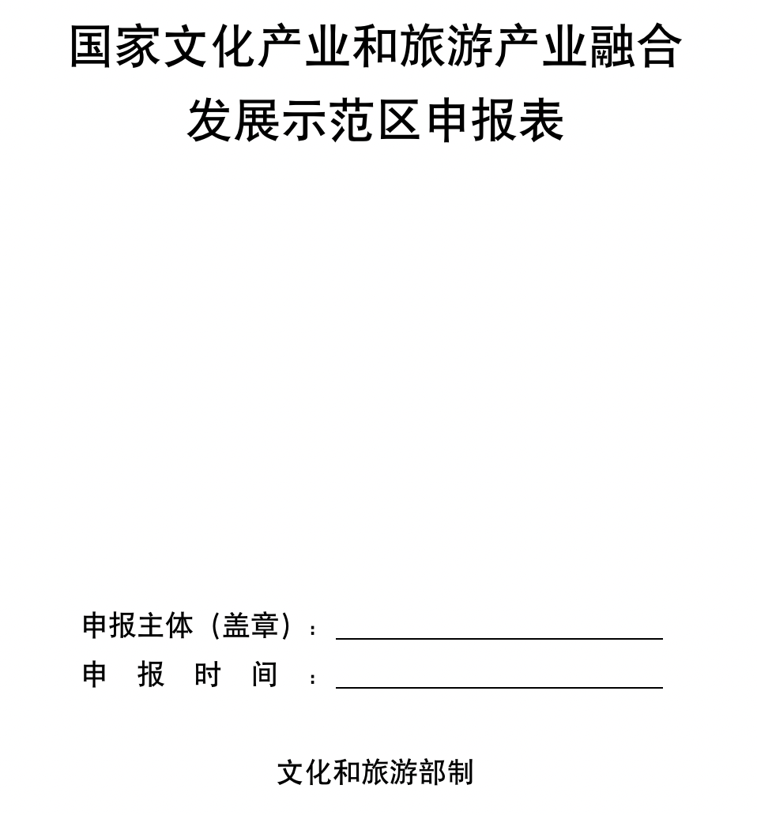

填 表 须 知
一、申报主体应仔细阅读《文化和旅游部 自然资源部 住房和城乡建设部关于开展国家文化产业和旅游产业融合发展示范区建设工作的通知》的有关要求，对照《国家文化产业和旅游产业融合发展示范区评价指标体系》有关内容，如实、详细地填写每一部分内容。二、申报表中栏目不得空缺。三、申报主体确保在申报过程中所涉及的内容和程序皆符合国家有关法律法规及相关产业政策要求，并对提供参评全部资料的真实性负责。四、申报主体对所提交的内容负有保密责任，按照国家相关保密规定，所提交的项目内容不得涉及国家秘密和其他敏感信息。五、申报材料要求盖章处，须加盖公章，复印无效，申报材料需装订成册，并将相关材料作为附件一并邮寄。